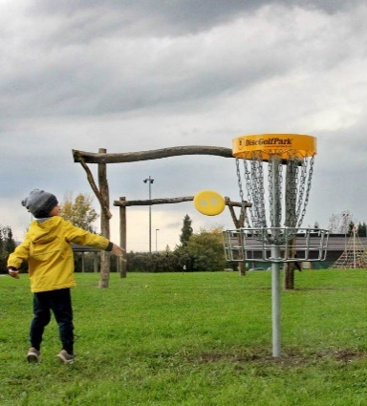
ŠSP/1 8. A
Datum: torek, 5. 5. 2020
Vsebina ure:
Igra: GOLF FRIZBI (DISC GOLF)
Uvodni del ure:
Pozdravljeni učenci in učenke! Najprej preberi navodila!!!
Lep dan izkoristimo za gibanje v naravi. Prosimo, da se držite vseh navodil v času epidemije. Obvezno se zaščitite pred klopi.
Danes boste spoznali novo igro: golf frizbi
Predstavitev osnovnih pravil igre:
Je ena novejših oblik rekreacije, ki poteka v naravi in je primerna za vsa starostna obdobja. Igra poteka podobno kot golf z žogico, le da igralci namesto žogic in palic uporabljajo leteče diske – frizbije. Frizbije mečejo v posebej oblikovane kovinske košare. Cilj igre je: končati progo v čim manj metih. Zmagovalec je igralec z najmanj meti.
Vendar, ker nimamo v naši bližini pravih igrišča za to športno igro, si bomo igro prilagodili.
Za igro potrebujemo: naravo (travnik), cilj: drevo, kol, ali kakšen drugi cilj: npr. kartonasto škatlo in frizbi. Le malo otrok ima frizbi doma. Zato si bomo izbrali nek podoben predmet: plastičen ali kartonast krožnik, okrogel pokrov, kapo s šiltom, ali kakšen drugi leteči predmet. Pri metih moramo biti pozorni, da koga ne zadenemo ali česa v okolici ne razbijemo.
Glavni del ure:
NALOGE, ki jih boš opravil v naravi:
Ogrevanje: počasen tek naprej; nazaj; slalom (morda med drevesi); prisunski koraki, hopsanje, skiping (naprej, nazaj, bočno), tek s kroženjem rok naprej in nazaj, sonožni poskoki naprej, levo – desno, poskoki po eni nogi.
Po uvodnem ogrevanju si poišči primeren prostor in opravi gimnastične vaje:
● dinamične in raztezne g. v. za celo telo (enako kot v šoli).
● 2 krepilni vaji
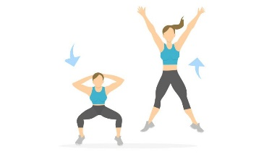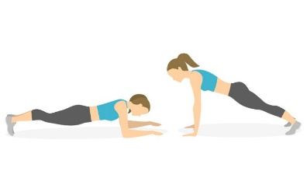
GOLF FRIZBI:
1. naloga: izberi si večji cilj: npr. drevo (deblo drevesa) in z meti poskusi zadeti cilj. Sprva si izberi krajšo razdaljo, potem razdaljo povečuješ. Pazi, da ne vržeš frizbija na drevo. Ne plezaj na drevo, če je nevarno, previsoko!!!!
2. naloga: izbereš si manjši cilj: npr. v tla postavljen kol (postaviš kartonasto škatlo ali kakšen drugi cilj, ki ga boš poskušal zadeti). Na začetku mečeš s krajše razdalje, potem z večje.
3. naloga: Meti nam gredo sedaj že bolje od rok. Zato se preizkusimo v tekmovanju. Iz večje razdalje (50 m) pričnemo z začetnim metom proti našemu cilju (npr. kol zapičen v tla). S čim manj meti poskusimo zadeti kol (štejemo koliko metov smo potrebovali, da smo zadeli cilj). Nato je na vrsti drugi igralec.
4. naloga: mogoče si izmisliš kakšno novo pravilo. Če imaš idejo, mi prosim sporoči na moj e mail.

Zaključni del ure:
Opravi raztezne vaje za noge, roke in se varno vrni domov.

OCENJEVANJE pri predmetu ŠSP
Naj vas samo spomnim, kaj sem določila za ocenjevanje pri predmetu ŠSP. Pripravili boste primer ogrevanja za uro športa za sprostitev (poljubno igro z žogo ali športno disciplino, ki si jo izbereš sam/a). Ogrevanje mora vsebovati aerobni oziroma tekalni del, igre lovljenja (z namenom, da pospešimo krvni obtok po telesu in dvignemo telesno temperaturo. Sledil bo še sklop gimnastičnih vaj za celo telo (dinamičnih, razteznih in vsaj 3 vaje za razvoj moči). Gimnastične vaje lahko pripravite tudi z enim od rekvizitov, ki jih imaš doma: žogo, knjigo, brisačo, plastenko, blazino, palico, rolico papirja, kartonasta embalaža od papirnate brisače, plišasto igračko,…Vse to boste zapisali na list A4 format (lahko tudi v Wordu), lahko rišete, lahko lepite slike,… uporabite svojo domišljijo in ustvarjalnost. Pri tem si lahko pomagate s spletom, knjigami, revijami. V nalogi naj ne bo linkov, ampak želim vaš izdelek, ki ga bom lahko kasneje ocenila. Sedaj imate veliko časa za razmišljanje, iskanje idej. Do torka, 5. maja 2020 mi morate obvezno poslati v grobem pripravljen izdelek za predogled pred ocenjevanjem. To bom preverila in vam, če bo potrebno dala dodatna pojasnila. Nato boste izdelek popravili, dopolnili in ga pripravili za ocenjevanje. Dokončna ocena sledi v torek, 12. 5. 2020.
Pri pripravi se osredotočite na to, da vadba poteka v šolski telovadnici. Torej lahko tečemo, se lovimo,… Spomni se kako približno poteka ogrevanje v šoli. Ideje za ogrevanje lahko črpaš tudi iz tvojih treningov košarke, nogometa, rokometa, plesa,…
Če pa ti bolj ustreza lahko pripraviš glavni del ure, lahko izbereš tudi to (torej izbereš eno ali drugo: ali ogrevanje ali samo glavni del ure). Če imaš dodatna vprašanja mi lahko pišeš na e naslov: vesna.furlan@os-sturje.si.

Želim ti veliko uspeha in dobrih idej pri pripravi naloge. Lp, Vesna Furlan

KRITERIJI ZA OCENJEVANJE PISNE NALOGE:
OCENA | Kriteriji ocenjevanja (izgled naloge, ustreznost vsebine naloge)
odl (5) | Izdelek je dovršen, izdelan z veliko mero truda in ustvarjalnosti.  Slikovno gradivo je smiselno uporabljeno.  Naloga je narejena vsebinsko ustrezno in dosega svoj namen.
pdb (4) | Izdelek je dovršen, izdelan z veliko mero truda in ustvarjalnosti. Slikovno gradivo je smiselno uporabljeno.  Naloga je narejena vsebinsko ustrezno, le z manjšimi pomanjkljivostmi v posameznih delih.
db (3) | Naloga je narejena vsebinsko ustrezno, z nekaterimi napakami v posameznih delih.  Slikovno gradivo je skromnejše, tudi naloga je slabše pregledna, vloženega je manj truda.
zd (2) | Slikovno gradivo je zelo skromno, naloga je zelo nepregledna , neurejena, narejenih je z veliko napak, izvirnosti pri  oblikovanju ni. V delo je vloženega zelo malo truda. Vsebinsko tudi ne ustreza kriterijem.
nzd (1) | Učenec/ka ne odda naloge/izdelka v dogovorjenem roku.

